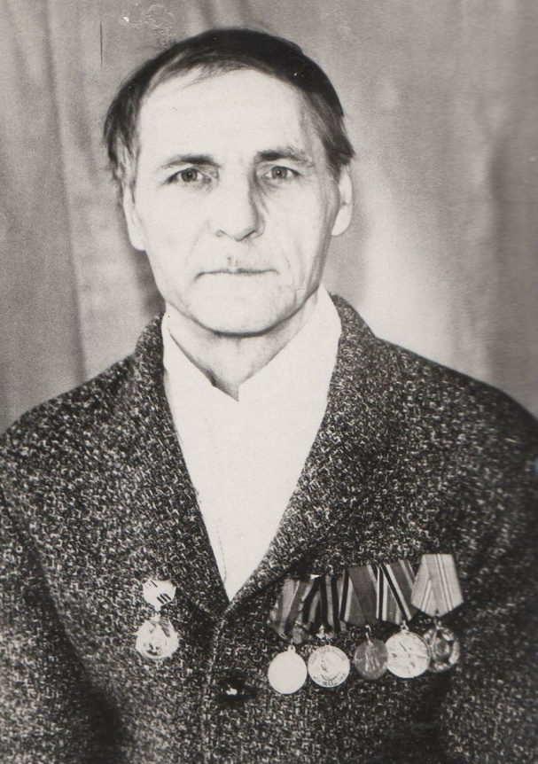
Филоненко
Пётр
Николаевич

Ветеран войны и труда.

Родился в 1927 г., на Украине, украинец, б/п.
В действующей армии участвовал с января 1954 г. по апрель 1945 г. воевал пулеметчиком в составе 7 стрелкового полка 597 СД. Имел ранения. После демобилизации работал электрогазосварщиком.
Награжден медалями: «За Отвагу», «За Победу над Японией» и другие четыре медали.

